问题：

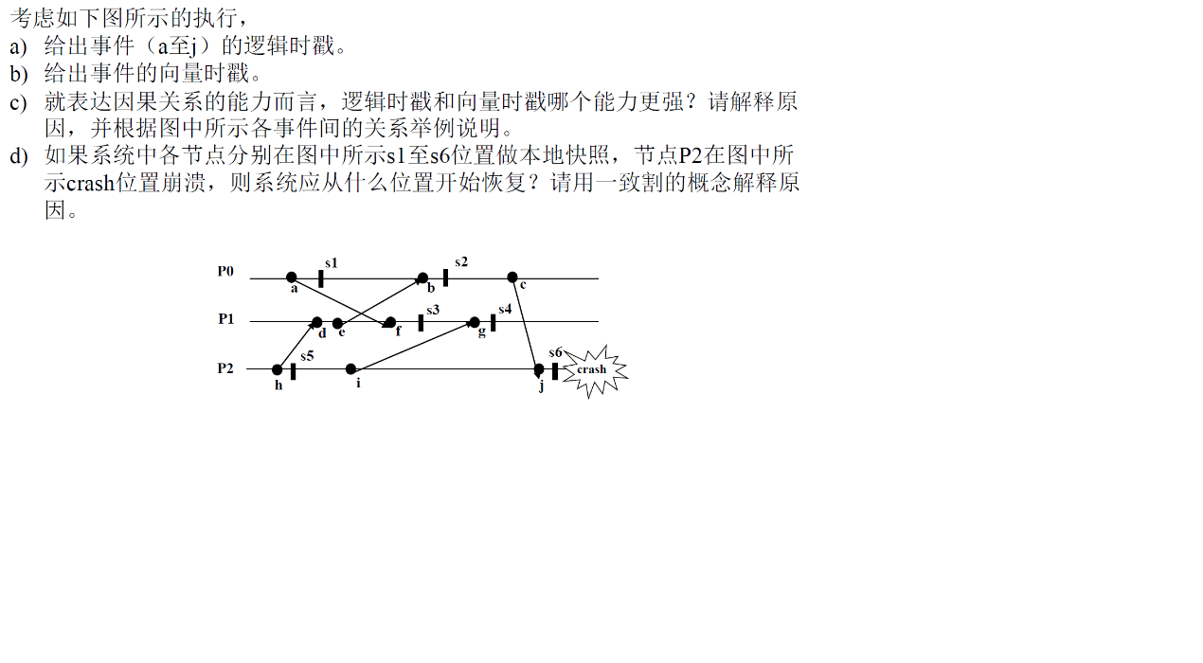

解答：

（c）向量时戳的能力更强

原因：

因果关系可以通过向量时间戳来捕获。分配给事件a的向量时间戳VT(a)具有下列性质：如果对某一事件b，有VT(a)<VT(b)，那么认为事件a在因果关系上处于事件b之前。向量时间戳的创建是通过让每个进程P维护一个向量V来完成的，该向量具有下面两个性质：

第一个性质是通过在进程Pi中的新事件发生时递增Vi[i]来维护的。

第二个性质时通过在所发送的消息中携带向量来维护的。当进程Pi发送消息m时，它将自己的当前向量作为时间戳vt一起发送。

其中Vi[i]是到目前为止进程Pi发生的事件的数量。如果Vi[j]=k，那么进程Pi知道进程Pj中已经发生了k个事件

使用这种方式，接收者可以得知进程Pi中已经发生的事件数。

举例说明：

接收者可以得知进程e发送消息m之前其他进程已经发生了多少个事件。换句话说，消息m的时间戳vt=(0,1,0)告诉接收者其他进程中有多少事件发生在它之前，并且消息m可能在因果关系上依赖于这些事件。

当进程b接收到消息m时，它调整自己的向量为（1,1,0）。该向量现在反映了进程b必须接收的消息数，该消息数目至少是在发送消息m之前见到的消息。此后将Vj[i]项增1，即c的向量为（2,1,0）。

（d）

应该从S2开始恢复

一致割是指处理器可以并发保留的状态，在一个分布式系统中，基本上没有可以记录系统状态瞬时快照的观察者。可是，这样一种能力在解决譬如系统崩溃后的恢复、检测系统中是否存在死锁及检测计算是否已经终止时是需要的。可以取代的方法是系统自身通过协作来获取近似的瞬时信息快照。分布式系统里的一个割是一个n元的向量。使得处理器Pi的状态是指第ik个事件之后的状态。对于任意的i和j，如果Pi上第Ki+1个计算事件不在Pj上第Kj个事件之前发生，那么这个向量就是一致的，称为一致割。

所以为了确保P2上j计算事件不在P0的c事件之前发生，应该从s2开始恢复。